El autor Alfonso Amador Sotomayor, en su libro Auditoria Administrativa establece que la auditoría funcional representa un examen integral o específico de las funciones operacionales de una organización, en lo cual ahonda a continuación:

La auditoría funcional es un campo de la auditoría administrativa relacionado con las funciones operacionales. De manera que la auditoría funcional representa un examen integral o específico de las funciones operacionales de una organización, con la finalidad de verificar su desarrollo y detectar deficiencias o desviaciones en este sentido. Del concepto anterior se identifican tres elementos: examen integral o específico, funciones operacionales y verificar su desarrollo (véase figura 8.1).

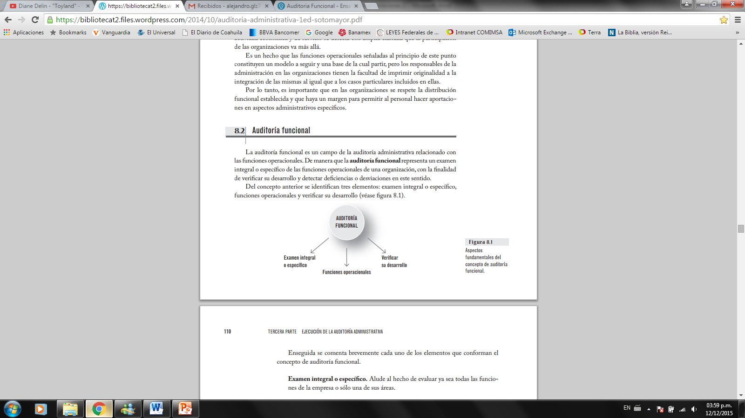

Enseguida se comenta brevemente cada uno de los elementos que conforman el concepto de auditoría funcional.

Examen integral o específico. Alude al hecho de evaluar ya sea todas las funciones de la empresa o solo una de sus áreas.

Funciones operacionales. Se refiere a las funciones de administración, finanzas, mercadotecnia, operaciones, recursos humanos y abastecimientos, las cuales son susceptibles de ampliarse o reducirse.

Verificar su desarrollo. Actividad dirigida a revisar el desarrollo de las funciones para ver si hay deficiencias o tienen un desempeño eficiente.

Los aspectos básicos a observar de las funciones operacionales son su estructura organizacional interna (que en todos los casos representa el punto de partida), las funciones delimitadas y su aplicación y uso.

Referencias:

Werther W., D. K. (2008). Administración de recursos humanos (6ª edición ed.). México, DF: Mc Graw Hill

Rodríguez M. (2014) Adiestramiento, capacitación y desarrollo.